Бюджетное образовательное учреждение дополнительного образования Омской области г. Калачинска «Центр детского творчества»

Методическая разработка учебного занятия
Конспект занятия «Домик для зайца» (оригами)

Кожевникова Нина Валерьевна
Педагог дополнительного образования
БОУ ДО «ЦДТ» Омской области
г. Калачинска

Г. Калачинск -2019
Занятие по Оригами с использованием АМО
Тема: Изготовление игрушек с использованием базовой формы «конфета»
Цель: формировать умение скатывать базовую форму «конфета» и применять её в изготовлении фигурок.
Задачи: Продолжать воспитывать доброжелательное отношение к игровым персонажам, вызывать сочувствие. Воспитывать умение откликаться на игровую ситуацию.
Материал , раздаточный материал; "осенние листочки", квадраты белого цвета, мягкая игрушка зайчик, карандаши цветные.
Ход занятия:
Здравствуйте ребята. Сегодняшнее наше занятие мы начнем с приветствия и немного поиграем, а называется игра «Собери мозаику». Вы умеете собирать мозаику? (Да) Что получилось? (Веселая мордашка). Давайте встанем в круг возьмемся за руки улыбнемся друг другу и пожеланием хорошего продолжения дня. Приложение №1
Ребята, вы слышите, кто-то плачет? Пойдёмте, посмотрим.(Дети находят мокрого плюшевого зайку). Ребята, да он весь мокрый! Пощупайте шубку. Мокрая? Почему он такой мокрый? (дождик намочил). Да, у нас, у людей, зонты есть. Мы можем под зонтом укрыться. Или в домах от дождя можем спрятаться, или в школе. А у зайчика ни зонтика, ни домика нет. И когда в лесу идёт дождь, зайка всегда мокрый. Жалко его! (Заяц чихает). Вот заболел, наверное. Что делать, как помочь зайке?
Цель: сделать домик для зайца.
Мы с вами умеем делать домики? (Да)
Совершенно верно мы с вами делали множество различных домов и одноэтажные дома (деревенский) и многоэтажный дом (городской), а какие базовые формы мы использовали при изготовлении домиков (базовая форма Квадрат и б. ф. прямоугольник) Приложение №2 1,2 картинки домов
Сегодня домик для зайчика мы будем делать, используя б. ф. «конфета». Знаете вы такую базовую форму? Она сложная эта базовая форма? Как вы думаете вы сможете сделать дом используя эту базовую форму? Кто-то сказал да, а кто-то нет, значит вы опасаетесь, что что-то у вас не получиться, а давайте свои опасения расположим на дерево ведь в лесу, где живет наш зайка, много деревьев. Приложение №1 У меня есть листочки, они двух цветов желтого и зелёного, желтые листочки означают «Я думаю, что у меня не получиться», а зеленые «Я думаю что получиться». Возьмите один листочек того цвета который проходит к вашему ощущению и напишите на нём свое имя и прикрепите его на наше дерево. Посмотрите, какое дерево у нас получилось. Ну, что же зайка совсем загрустил в ожидании дома, присаживайтесь за столы. Для того чтобы наши дом получился красивым, ровным и понравились зайчику перед работой нам нужно разогреть, размять пальчики.
Пальчиковая разминка
Сомкните пальчики в один кулачек и ….
На двери висит замок
Кто его открыть бы мог
Повертели, покрутили
Постучали и открыли
Встряхнули
Возьмите квадраты … . (Практическая часть, сложение дома используя схему и показ с комментариями педагога) . Приложение №3
Посмотрите, у нас получились замечательные домики, и зайка уже обсох.
Давайте вернемся к нашему дереву домики получились значит желтые листочки с дерева можно снять ведь ваши опасения не подтвердились .(Обсуждение)
Посмотрите, какое замечательное зеленое дерево, и домики у нас получилось отличные , и зайка уже повеселел, улыбается. Домик готов.
Посмотрите внимательно на дома, которые мы с вами делали ранее и на сегодняшний дом есть ли у них отличия (Да, у дома который сделали сегодня, есть труба.) Приложение №3
Какого цвета ваши дома (Белого) Что нужно сделать с домом, чтобы он стал красивым и понравился зайчику? (Раскрасить)
Чего не хватает у домов? (Окон, дверей) Прежде чем вы приступите к раскрашиванию домов, предлагаю вам разминку.
Подвижная разминка
Зайка серенький сидит
(сидим на корточках, ручки у груди как у зайки)
И ушами шевелит.
(нужно поднять ладошки над головой и помахать, изображая ушки)
Вот так, вот так, он ушами шевелит!
Зайке холодно сидеть, надо лапочки погреть.
(хлопаем в ладошки)
Вот так, вот так, надо лапочки погреть!
Зайке холодно стоять, надо зайке поскакать.
(попрыгать как зайка)
скок-скок, скок-скок, надо зайке поскакать
Присаживайтесь на свои места.
Практическая часть. (Раскрашивание домов)
Подведение итогов
Демонстрация изделий, обсуждение.
(Обращение к игрушке зайца)
Заяц: «У меня красивый дом,
Тёплый дом, крепкий дом,
Мне не страшен дождь и гром,
Дождь и гром, дождь и гром.
Большое спасибо, мальчики и девочки! Вы очень помогли мне.»
Вот и занятие наше подошло к завершению, но я вам предлагаю ещё немного поиграть
Если вы обратили внимания, у нас есть еще одно дерево, и оно без листвы. Приложение №1 Листочки на него вы сейчас прикрепите, но листочки будут не простые. Листочки я приготовила они разных цветов каждый цвет означает оценку нашего занятия: зеленый - пятерка, желтый –четверка, оранжевый тройка, возьмите всего один листок и прикрепите его на дерево. (Обсуждение).

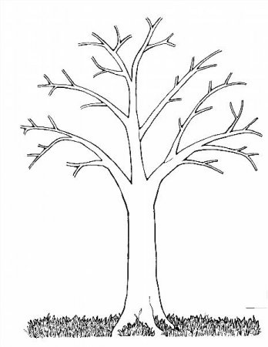

Приложение№2
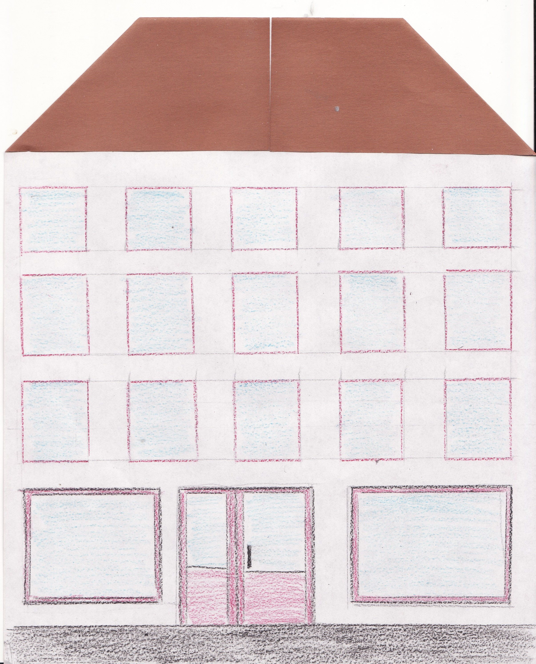

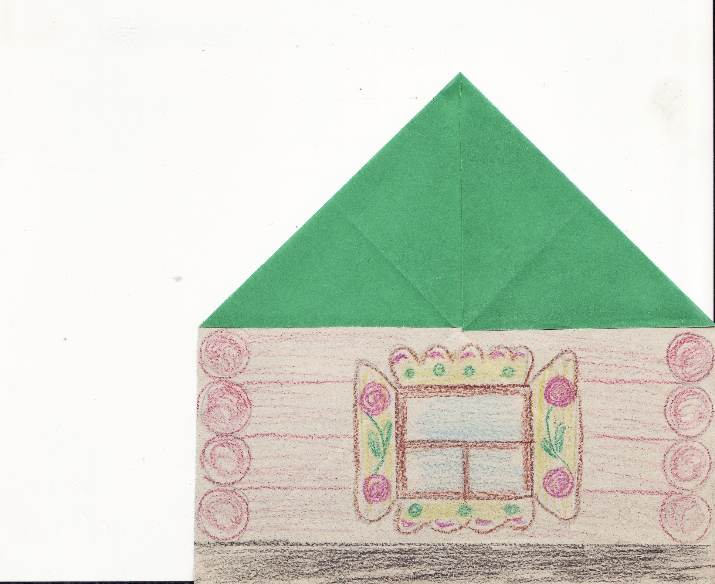

Приложение№3

